Kružnice, kruh, vzájemná poloha přímky a kružnice. 6.5.2021
(videohodina)

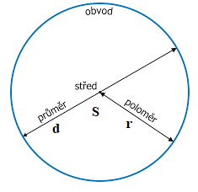
Kružnice – množina všech bodů roviny mající od středu S vzdálenost rovnou r (poloměr).

zápis kružnice: k(S;r) např. k(S;4cm)

r … poloměr kružnice
d …průměr kružnice (d=2.r)

obvod = délka kružnice

Kruh – množina všech bodů roviny mající od
středu S vzdálenost menší nebo rovnou r.

zápis kruhu: K(S;r)

|SN| = r …….poloměr kruhu
|XY|= d …….průměr kruhu

A …..vnitřní bod kruhu
A,N,X,Y …. body kruhu

k(S;r) ……kružnice ohraničující kruh
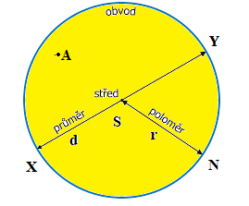

Vzájemná poloha kružnice a přímky

- vnější přímka rovnice (nesečna) – nemá s kružnicí společný bod

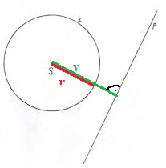
Př: Sestroj kružnici k(S;2,5cm), dále sestroj přímku p, jejíž vzdálenost od středu kružnice je 3,5cm.
v > r …….vzdálenost přímky od kružnice v je větší než poloměr kružnice r (vzdálenost je kolmá k přímce)

- tečna – přímka, která má s kružnicí 1 společný bod

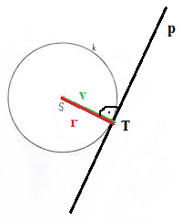
Př: Sestroj tečnu t ke kružnici k(S; 2cm). Označ bod dotyku.
v = r
T …bod dotyku
přímka p je kolmá k poloměru ….nazývá se tečna

- sečna – přímka, která protíná kružnici ve 2 bodech

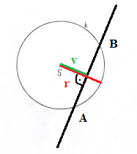
Př: Sestroj přímku p, která má od středu kružnice
k(S; 3cm) vzdálenost 2cm.
v < r
A, B …průsečíky sečny a kružnice

úsečka AB ……tětiva

Tětiva = úsečka, která spojuje 2 body na kružnici

